1 集合
将一组数据存储起来，之前使用的数组。数组存在以下限制：（1）用户自己需要管理记录实际使用元素个数的计数器；（2）数组长度不可变，过多分配会造成存储空间的浪费，过少分配受到不能扩容的限制；（3）数组无法直接维护具有映射关系的数据，比如课程数组与学生成绩数组之间的映射关系需要设计者自己维护。
针对这些问题，Java提出了集合框架，以该框架下的集合类为解决方案。这些集合类存放在java.util包下，包括List表、Set集合、Map映射等。
2 集合框架
Java集合框架的根是两个接口：Collection和Map，它们有分别包含了一些子接口和实现类。
Collection集合体系如下图所示：
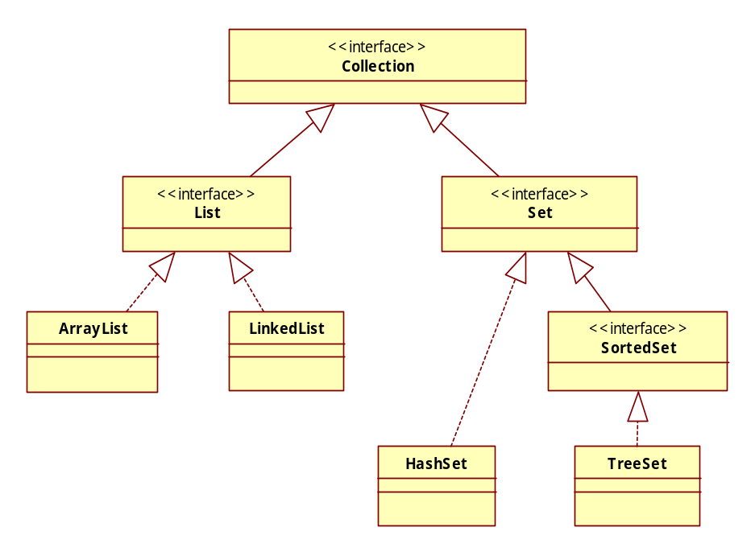

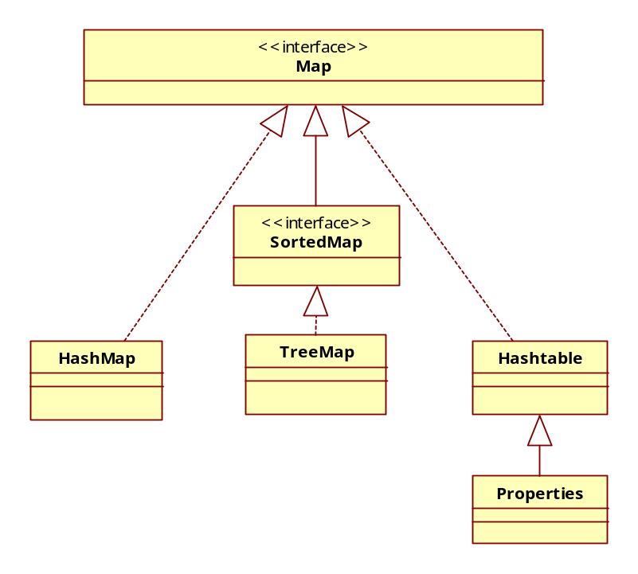
Map集合体系如下图所示：

根据Collection和Map的架构，Java中的集合可以分为三大类:
（1）List：有序集合，它会记录每次添加元素的顺序，元素可以重复，索引值从0开始；
（2）Set：无序集合，它不记录元素添加的顺序，因此元素不可重复；
（3）Map：键值对的集合，它的每个元素都由键值key和取值value对应组成，键值和取值分别存储，键值是无序集合Set，取值是有序集合List。
3 List及其实现类
3.1 List接口
List接口继承了Colletion接口，存在以下方法：
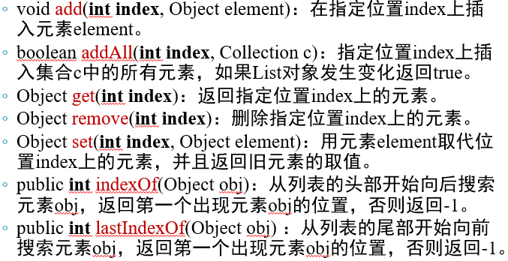

List是线性表结构，包括顺序表和链表两种实现方式。
3.2 顺序表实现类ArrayList
ArrayList是List的实现类，它封装了一个可以动态再分配的Object[]数组。ArrayList实现了List接口中的所有方法，此外还有自身特有的常用方法，如下：
- ArrayList()：从Java SE 8 开始，ArrayList()初始化时得到一个空数组，在第一次 add()运算时将数组扩容为10。
- ArrayList(int initialCapacity)：创建ArrayList 对象，使用参数initialCapacity设置Object[]数组的长度。
- ensureCapacity(int minCapacity):使用此方法对Object[]数组进行指定的扩容。值得注意的是，当所添加元素数量超过minCapacity后，ArrayList会自动调整自身大小，能够继续添加元素。之所以使用 ensureCapacity() 方法调整 arraylist 的大小，是因为这样可以使得arraylist马上调整为指定的容量大小。否则，每次添加元素时都会调整 arraylist 的大小。
- remove(int index)：按位置索引删除元素。
3.3 链表实现类LinkedList
链表采用“按需分配”的原则为每个对象分配独立的存储空间（称为结点），并在每个结点中存放序列中下一个结点的引用。Java中的链表是双链表，每个结点还存放它前面结点的引用。
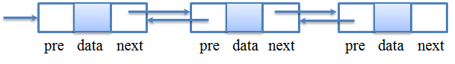

3.4 选择List实现类的原则
（1）如果经常要存取List集合中的元素，那么使用ArrayList采用随机访问的形式（get(index)，set(index ,Object element)）性能更好。
（2）如果要经常执行插入、删除操作，或者改变List集合的大小，则应该使用LinkedList。
4 何为Map
Map用于保存具有映射关系的数据，它们以键值对<key,value>的形式存在，key与value之间存在一对一的关系，多组键值对信息存放于Map集合中。Map集合将键、值分别存放，键的集合用Set存储，不允许重复、无序；值的集合用List存储，与Set对应、可以重复、有序。
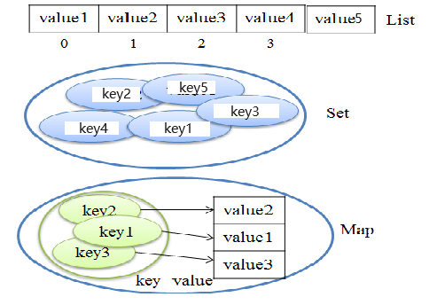
4.1 Map实现类HashMap
HashMap是散列映射表，只对键进行散列。HashMap的键在使用时，需要遵守与HashSet一样的规则：如果需要重写equals()方法，那么同时重写hashCode()方法，并保证两个方法判断标准是一致的。
Map的迭代方法较List和Set稍微复杂些，因为它本身是不能迭代的（未实现Iterable接口，不能用迭代器访问）。但从Map出发可以得到三个集合，即键集合、值集合、以及键值对集合，它们都可以被迭代，使用方法如下：
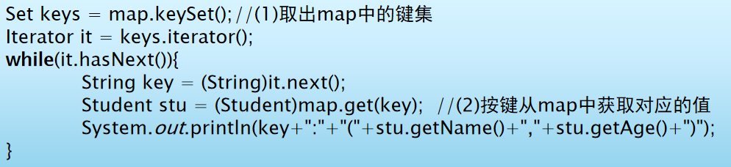
- 按键集合迭代
- 按值集合迭代
值集合是一个Collection，它有序、按照键集合中的每个键的排列次序与之一一对应，可以重复，用values()方法即可获取到。但失去了键的对应关系，直接对值集合通常没有什么意义。
- 按键-值集合迭代
Map内部定义了一个Entry类，它封装了一个键值对。使用Map的entrySet()方法可以获取键值对集合。
4.2 Map实现类Hashtable的子类Properties
Hashtable使用较少，这里不再介绍。需要注意的是它的一个子类Properties。Properties用于处理属性文件，即文件内容是属性名=“属性值”。常用方法：load()、getProperty ()、setProperty()。
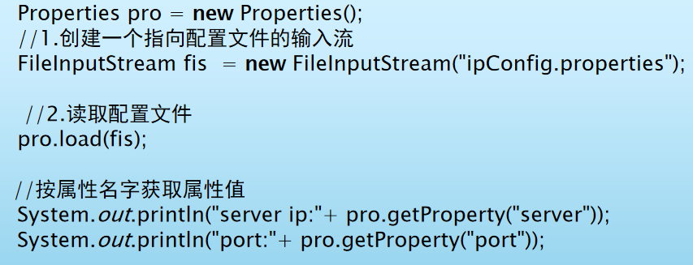
使用案例：

5 Collections集合工具类
java.util.Collections是Java提供的操作List、Set、Map等集合的工具类。（1）它提供了大量静态方法，是对集合类功能的补充；（2）对集合进行再包装，将线程不安全的集合包装成线程安全的集合。
5.1 Collections的方法
（1） sort(Comparator<? super E>):对集合中的元素排序
（2）reverse(List<?>)：反转集合中的元素
（3）shuffle(List<?>)：打乱集合中的元素
（4）fill(List<? super T>,T)：用T替换掉集合中的所有的元素
（5）copy(List<? super T>,List<? extend T>)：复制并覆盖相应索引的元素
（6）min/max(Collection<? extends T>)：找到集合中最大/小的元素
（7）swap(List<?>,int,int)：交换集合中指定元素索引的位置

